石河子大学2019—2020学年第二学期
六月份本科教学工作例会材料

- 时 间：2020年6月22日上午10:30-12:30
二、地 点：行政楼第五会议室
三、召 集 人：马春晖副校长
四、参加人员：各学院主管本科教学工作领导、学院教科办
主任、教务处领导和各科室负责人
五、会议要求：请提前5分钟到会签到并全程佩戴口罩
六、会议内容：
１．关于对2019版人才培养方案修订工作的补充意见 1
２．1-6月各学院教学运行费执行率统计表（截止6月18日） 2
３．关于进一步加强2019-2020学年第二学期课程结课考试相关要求的通知 3
４．关于开展校外实习示范基地培育申报工作的通知 5
５．关于石河子大学第六届“互联网+”大学生创新创业大赛的工作说明 7
６．关于组织开展石河子大学“实践育人创新创业基地”“大学生创新创业工作室”年度工作考核的通知 14
７．石河子大学2019-2020学年第二学期第11-14教学周校级本科教学督导课堂听课反馈 16
８．2019-2020学年第二学期11-14教学周学生信息员听课反馈 29

教务处
2020年6月19日

三是按照学校专家论证反馈意见和建议，请各学院进一步议优化课程体系和学时学分计算、课程名称和代码统一等具体问题。学校将进一步完善2019版人才培养方案排版和格式细节，以便学院更好地统筹改进和统一规范，圆满完成人才培养方案修订工作。窗体底端

关于对2019版人才培养方案修订工作的补充意见

按照近期2019版人才培养方案专家组论证意见和建议，结合近期自治区相关文件要求和专家论证意见，补充意见如下：
一是通识教育必修思想政治理论课程模块在原有思政课程基础上，增加《简明新疆地方史教程》课程，共2学分，32学时，暂定第2学期或第3学期开课，课程方案见下表。辅修专业总学分必须高于40学分，必须包含毕业论文（设计）环节，单独组织答辩；各学院课程开设情况教务处将近期另行通知。
二是结合各学院对通识教育必修课程提出的建议，学校计划在28日起组织相关学院院领导、教学系主任和教务处工作人员就大学数学类、物理类和计算机类课程设置、协调等问题进行专题研讨，持续推进通识教育课程改革。具体时间、会议地点将在会前另行通知。
三是按照学校专家论证反馈意见和建议，请各学院进一步优化课程体系和学时学分计算、课程名称和代码统一等具体问题。学校将进一步完善2019版人才培养方案排版和格式细节，以便学院更好地统筹改进和统一规范，圆满完成人才培养方案修订工作。
表1.《简明新疆地方史教程》课程方案
课程代码 | 课程名称 | 总  学  分 |  | 总  学  时  (周) | 学时分配(周) |  |  | 开课  学期
 |  |  |  |  | 课内  理论 | 课内  实践 | 其  他
TB18007 | 简明新疆地方史教程 | 2 |  | 32 | 24 |  | 8 | 2或3
师范学院、政法学院、体育学院、文学艺术学院、外国语学院、生命科学学院、信息科学与技术学院、经济与管理学院、马克思主义学院 |  |  | 化学化工学院、水利建筑工程学院、农学院、动物科技学院、医学院、药学院、理学院、机械电气工程学院、食品学院
第2学期开课 |  |  | 第3学期开课

1-6月各学院教学运行费执行率统计表

（截止6月18日）

部门编号 | 部门名称 | 项目收入 | 项目支出 | 当前余额 | 执行率
0145 | 体育学院 | 595947.37 | 0.00 | 595947.37 | 0.00%
0150 | 政法学院 | 442930.00 | 56151.10 | 386778.90 | 12.68%
0155 | 生命科学学院 | 595328.00 | 38124.00 | 557204.00 | 6.40%
0180 | 经济与管理学院 | 1238869.49 | 6981.00 | 1231888.49 | 0.56%
0205 | 农学院 | 915064.40 | 135664.58 | 779399.82 | 14.83%
0215 | 动物科技学院 | 670416.00 | 104576.11 | 565839.89 | 15.60%
0305 | 医学院 | 4023757.02 | 160689.44 | 3863067.58 | 3.99%
0320 | 药学院 | 1298618.72 | 478116.03 | 820502.69 | 36.82%
0410 | 机械电气工程学院 | 1610531.71 | 183558.16 | 1426973.55 | 11.40%
0415 | 水建院 | 1104707.84 | 131880.86 | 972826.98 | 11.94%
0420 | 信息科学与技术学院 | 656195.10 | 10272.50 | 645922.60 | 1.57%
0425 | 食品学院 | 620240.00 | 208737.34 | 411502.66 | 33.65%
0700 | 师范兵教孔子学院 | 579181.10 | 0.00 | 579181.10 | 0.00%
0710 | 文学艺术学院 | 732989.18 | 118562.91 | 614426.27 | 16.18%
0720 | 外国语学院 | 667993.30 | 124793.38 | 543398.62 | 18.68%
0730 | 化学化工学院 | 1224690.40 | 98707.74 | 1125982.66 | 8.06%
0769 | 理学院 | 960414.85 | 69768.66 | 890646.19 | 7.26%
0770 | 马克思主义学院 | 132352.00 | 30010.90 | 102341.10 | 22.68%

关于进一步加强2019-2020学年第二学期课程结课

考试相关要求的通知

各学院：
课程结课考试是衡量课程教学效果和评价学生学习效果的重要教学环节，为进一步加强考试管理，严肃考试纪律，确保教学质量、树立良好的教风和学风，根据《石河子大学本科生考试规范》（石大校发〔2018〕29号），现将2019-2020学年第二学期课程结课考试相关工作强调要求如下：

一、加强学生考试纪律相关宣传工作
向学生做好《石河子大学学生管理规定》《石河子大学本科生考试规范》《石河子大学本科学生考试违纪处理条例》相关政策宣传工作，开展学生诚信教育，保证学生明确考试行为“红线”，引导学生诚信考试。
着重强调不得携带手机等通讯工具进入考场的纪律要求，对已携带的同学须按监考人员要求关机并放于指定位置。

二、强化课程考试各环节工作规范化和保密工作
各学院依据课程性质、教学内容和要求，进一步加强过程性考核，科学确定课堂问答、学术论文、调研报告、作业测评、阶段性测试等过程考核比重。对结果性考核综合应用笔试、口试、非标准答案考试等多种形式完成，使过程性考核和结果性考核有机结合，以保证本学期疫情特殊时期下线上和线下学习后需线上线下考核的需求，提高学生课程学习效果评价的准确性和可靠性。
依据《石河子大学本科生考试规范》进一步强化课程试卷命题、试卷印制和保密、考试组织和安排、监考、试卷评阅、成绩评定和考试材料归档等环节工作流程，明确各环节人员职责，保证考试管理准确、规范、严谨、有序。
三、做好监考人员培训工作
考试监考是考试管理环节的重心，切实加强监考人员规范培训是保证监考工作规范、有序的保证。各学院依据《石河子大学本科生考试规范》中监考人员守则进一步做好监考人员的监考行为规范和法制意识培训工作。强调监考人员切实履行监考职责，在考场中佩戴监考牌，不得无故中途离开考场，考场内将手机设置静音，除查看时间外并不得使用手机接打电话、浏览网页等与监考无关事情，随时关注考生考试状态和动向。提高监考人员在考场中对学生考试违纪和作弊的动机抑制及行为处置的能力，切实落实严肃考试纪律，树立良好的教风和学风要求。

关于开展校外实习示范基地培育申报工作的通知

校外实习基地是学生学以致用进行生产实践、培养实践能力、检验学习成效、提高创新创业意识和能力的重要平台。为进一步提高校级实习基地的建设质量和示范效果，提高实践教学育人质量和水平，学校决定开展校外实习示范基地的申报工作，现将具体安排通知如下：
一、申报时间：6月22日—30日。

二、申报对象：
与我校签订共建协议书，运行较稳定的校外实习基地。

三、名额分配
每学院限申报1项，优先考虑布局在南疆地区的实习基地。

四、申报条件：
1.基地的实习设备要先进，设施齐备，能满足实习教学要求。
2.基地能够根据双方签订的协议接受学生实习，每年接收的学生人数不少于15人，能按《实习大纲》和《实习计划》的要求妥善安排学生的实习，较好地履行实习基地协议书所规定的职责。
3.基地的实习规章制度健全，管理严格规范。实习教学质量监控体系科学、完善、运行有效。实习计划安排科学合理，组织严密；实习指导符合实习教学要求；实习质量高、效果好。
4.基地对学生实习工作高度重视，指定有关职能部门组织和管理实习工作，并保存必要的《实习大纲》、《实习计划》、《学生登记表》、《校外实习基地标牌》、《校外实习基地指导教师聘书》、产学研合作成果等材料，选派政治素质高、实践经验丰富、具有一定理论水平、责任心强的人员担任实习指导工作，并保持实习指导人员的相对稳定。

五、认定流程
1.各学院联合基地单位填报《石河子大学校外实习示范基地申报表》（见附件），申报需附相关支撑材料。支撑材料主要包括实习基地概况、共建情况、开展实习项目介绍、实习效果等。
2.学校成立考核小组，通过资料检查和实地检查相结合的办法对实习基地进行评审，学校将对认定的“校外实习示范基地”给与部分建设经费支持，并择优推荐省级、国家级实践基地。
3.校外实习示范基地实行动态管理，建设3年后进行验收，对于验收不合格的基地将予以取消。

六、认定数量
本次申报共认定8项，其中A类3项，每项支持5万元建设经费；B类5项，每项支持2万元建设经费。
各学院于6月30日前将申报书（见附件）及支撑材料报实践教学办公室，联系人郑浩，0993-2058589。具体通知及附件见教务处网页通知。

关于石河子大学第六届“互联网+”大学生

创新创业大赛的工作说明

为全面落实习近平总书记给中国“互联网+”大学生创新创业大赛“青年红色筑梦之旅”大学生的重要回信精神，按照《教育部关于举办第六届中国国际“互联网+”大学生创新创业大赛的通知》（教高函〔2020〕5号）的相关要求和《石河子大学深化创新创业教育改革实施方案》有关精神，经研究决定于2020年6月—8月举办石河子大学第六届“互联网+”大学生创新创业大赛。现将具体情况说明如下：

一、参赛项目要求
参赛项目根据各赛道相应的要求，只能选择高教主赛道和“青年红色筑梦之旅”赛道其中一个符合要求的赛道参赛。已获往届中国“互联网+”大学生创新创业大赛全国总决赛各赛道金奖和银奖的项目，不可报名参加本届大赛。
各参赛项目必须符合教育部通知的相关要求，学校负责对参赛资格进行审核。

二、赛事安排
（一）组织报名阶段（6月20日至7月20日）
参赛团队通过登录“全国大学生创业服务网”（cy.ncss.cn）或微信公众号（名称为“全国大学生创业服务网”或“中国互联网+大学生创新创业大赛”）任一方式进行报名。报名系统开放时间为2020年6月20日—7月20日。各参赛团队只能在网站上报名一次。参加“青年红色筑梦之旅”赛道的团队还必须参加学校组织的“青年红色筑梦之旅”活动（活动将由教务处与校团委另行通知），同时在网站中“筑梦之旅”项目下报名参加活动。
（二）组织申报阶段（7月20日至7月25日）
1.各学院按大赛要求对作品和参赛团队进行资格审查，可以通过线上答辩的形式对参赛作品进行初步评审，择优选出本院的参赛作品。每个院选送参加竞赛的作品总数不设上限，鼓励多报，特别是创意性、创新性较强的作品以及创业性较强的实践类作品。
2.各学院根据初步评审结果，推荐至少3个项目参加学校组织的“金种子”训练营，其中至少有2项为“青年红色筑梦之旅”项目，项目团队成员建议包括博士、硕士、本科学生，学校将组织专家全过程辅导项目。
3.7月25日前，各学院向学校报送已选定的本院参赛作品申报表（附支撑材料）、作品汇总表及作品文档电子版和纸质版一份。
（三）评审、总结、表彰阶段（7月26日至8月30日）
1.学校组织校内外专家对作品进行复审，选拔一定数量的优秀项目参加校级初赛。
2.学校组织通过复审的项目进行校级初赛，原则上采用线上路演的方式开展校级初赛，项目展示内容主要包括项目概述、 产品/服务介绍、市场分析及定位、商业模式、营销策略、财务分析、风险控制、团队介绍等。可进行产品实物展示，展示及答辩过程中，语言表达简明扼要，条理清晰，校赛时间另行通知。
3.校级初赛后将根据比赛结果公布获奖名单，兵团复赛项目，推荐优秀项目参加专项辅导，并选拔推荐训练营优秀项目参加兵团省赛，培训时间另行通知。

三、比赛激励措施
1.所有参赛团队都必须完成纸质申报、成功通过校级初赛现场答辩和登录“全国大学生创业服务网”（cy.ncss.cn）完成网络申报后，获奖团队成员按《石河子大学本科生创新创业实践学分认定管理办法》（石大校办发〔2018〕8号）认定创新创业实践学分，完成以上三项工作的未获奖团队负责人可获得创新创业实践学分1学分，团队其他成员可获得创新创业实践学分0.5学分。
2.大赛设一等奖、二等奖、三等奖若干，并为获奖项目颁发获奖证书，优秀项目推荐参加兵团省级复赛。另外，大赛设优秀组织奖若干，奖励在大赛组织工作中推荐项目数量多、质量优的学院，获奖教师和学院的具体奖励标准见《石河子大学教职工奖励办法》（石大校发〔2020〕22号）。
3.参加学校组织的“青年红色筑梦之旅”活动及比赛的项目，在完成项目结项时，由教务处根据项目实施情况遴选10个优秀项目立项为校级社会实践一流课程，按照《石河子大学一流本科课程建设方案》开展建设。

四、工作要求
1.各学院要结合学校开展的创新创业系列活动，整合各个层面、各种类型的创新创业资源和条件，项目应注重师生结合、校内外结合、与社会需求发展相结合，支持师生将各级各类科研成果、训练项目、发明创造、专利技术、便利资源等转换为创新创业实践项目，鼓励教师主动参与，带领学生创新创业。
2.原则上参加大赛的学生人数应不低于全日制在校生数的10%，网上申报大赛的项目数应不低于全日制在校生数的 3.3%（即每100名学生应推荐3.3项），各学院先按照全日制在校生数额，择优推荐项目参加校级比赛。
中国国际“互联网+”大学生创新创业大赛是我国创新创业教育改革的生动实践，极大地激发了大学生投身创新创业的热情，已经成为覆盖全国所有高校、面向全体大学生、影响最大的高校双创赛。它既是深化创新创业教育改革的重要载体，又是促进学生全面发展的重要平台，还是推动产学研用结合的关键纽带。希望各学院、各单位把大赛作为深化创新创业教育改革的重要抓手，主动服务创新驱动发展战略，以赛促学、以赛促教、以赛促创，积极开展教学改革探索，把创新创业教育融入人才培养，以创新引领创业、创业带动就业，不断完善学院创新创业教育实训平台，努力提高创新创业人才培养水平。
联系人：郑浩；联系电话：2058589；大赛交流QQ群：1076849329
具体通知及附件见教务处网页通知。

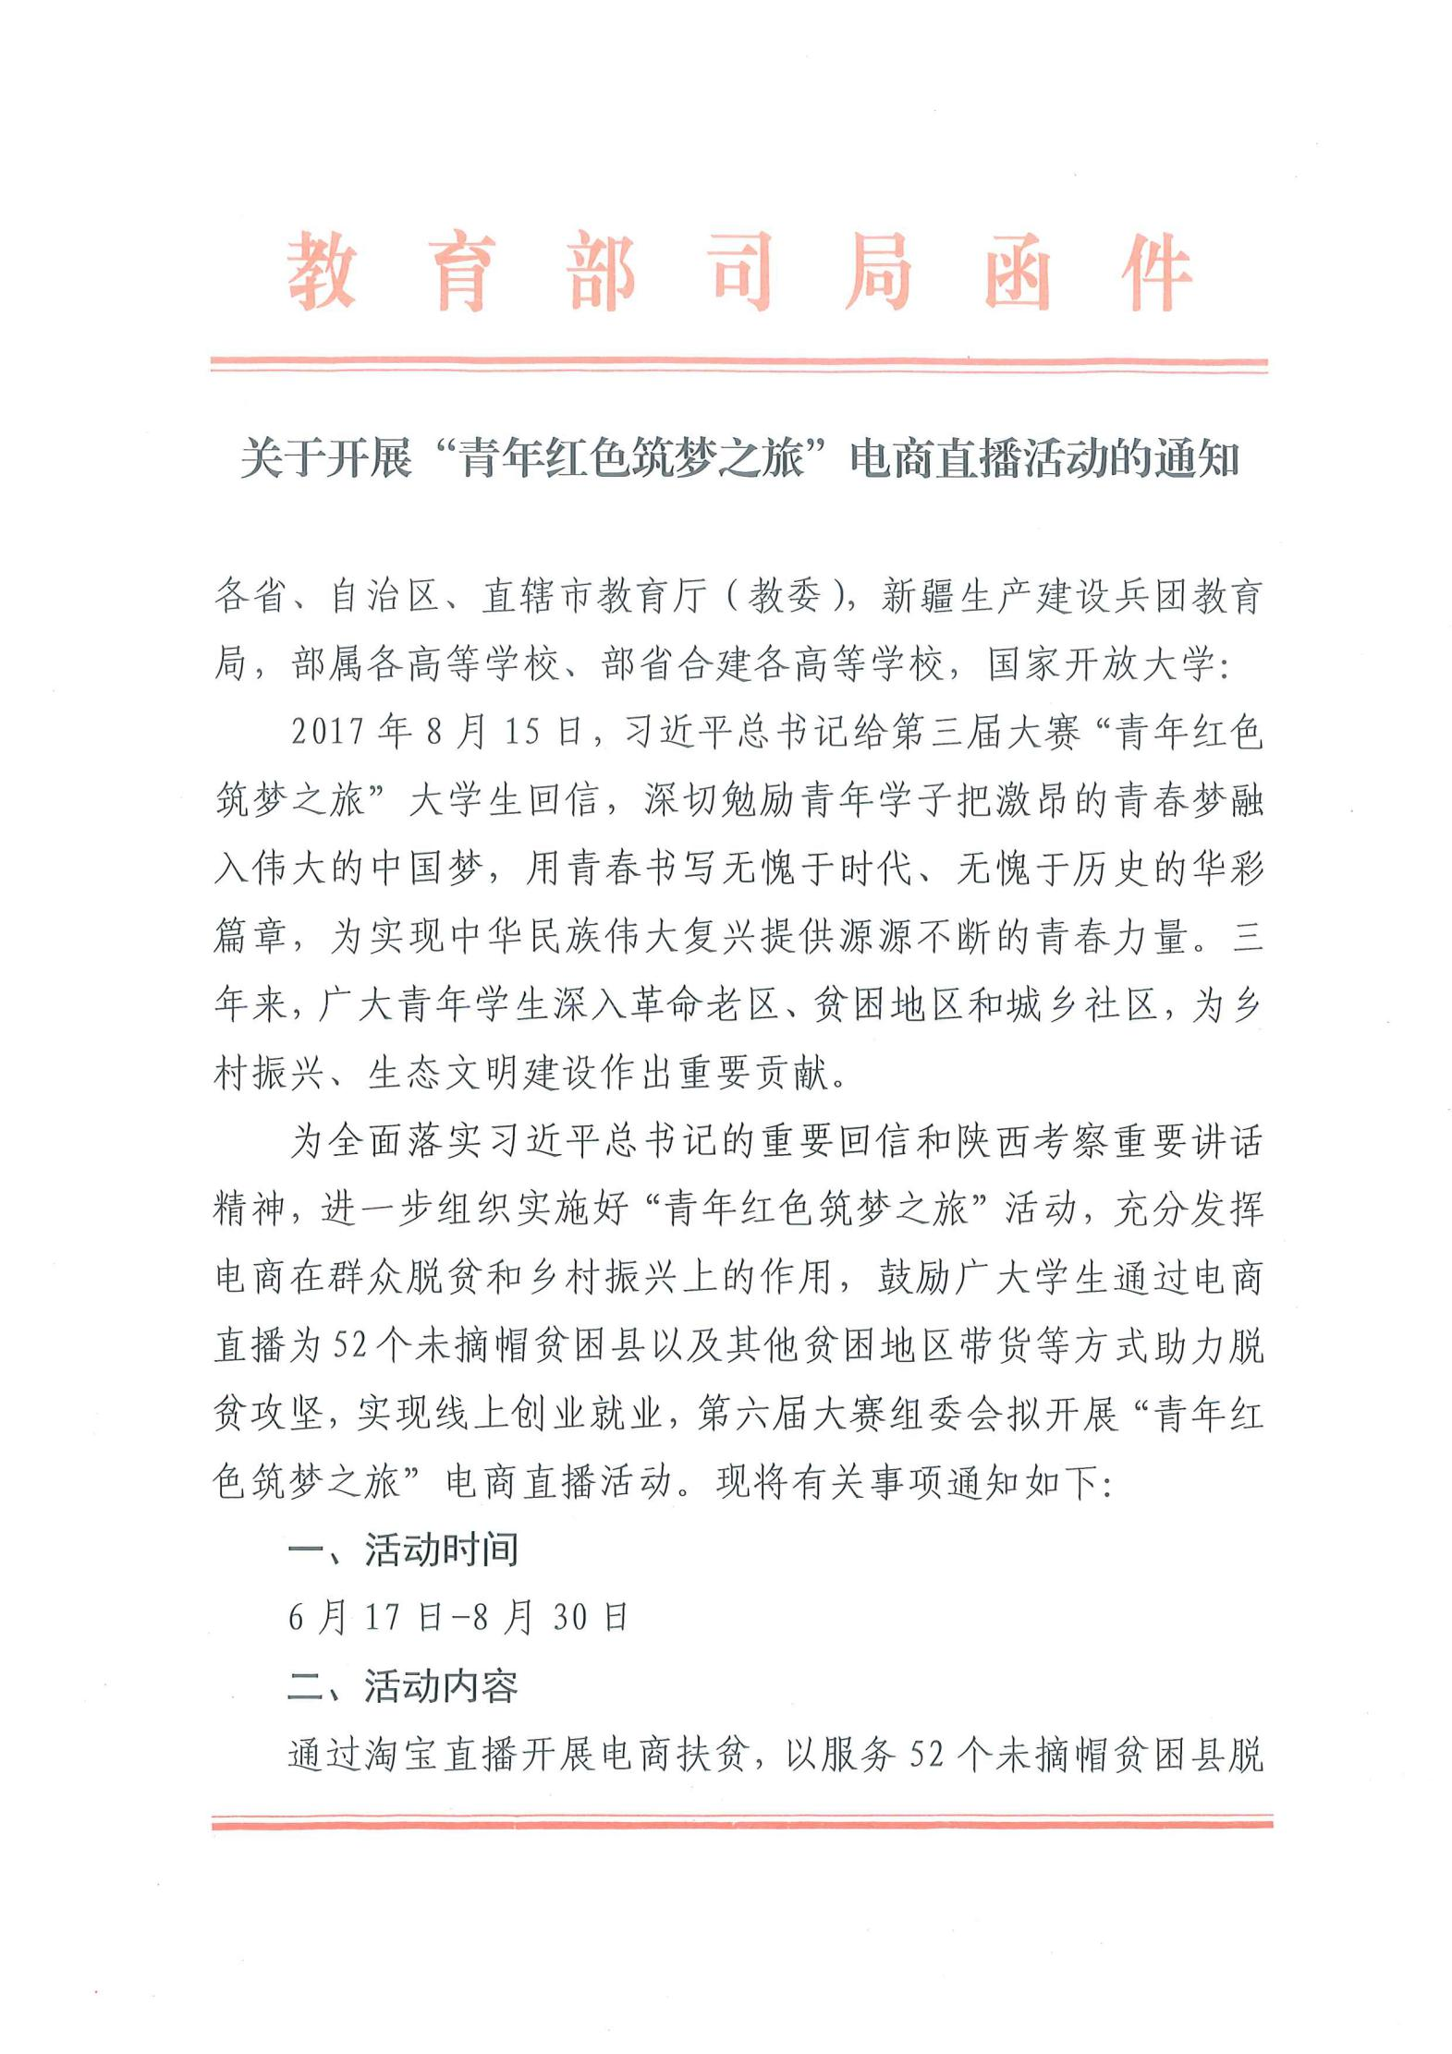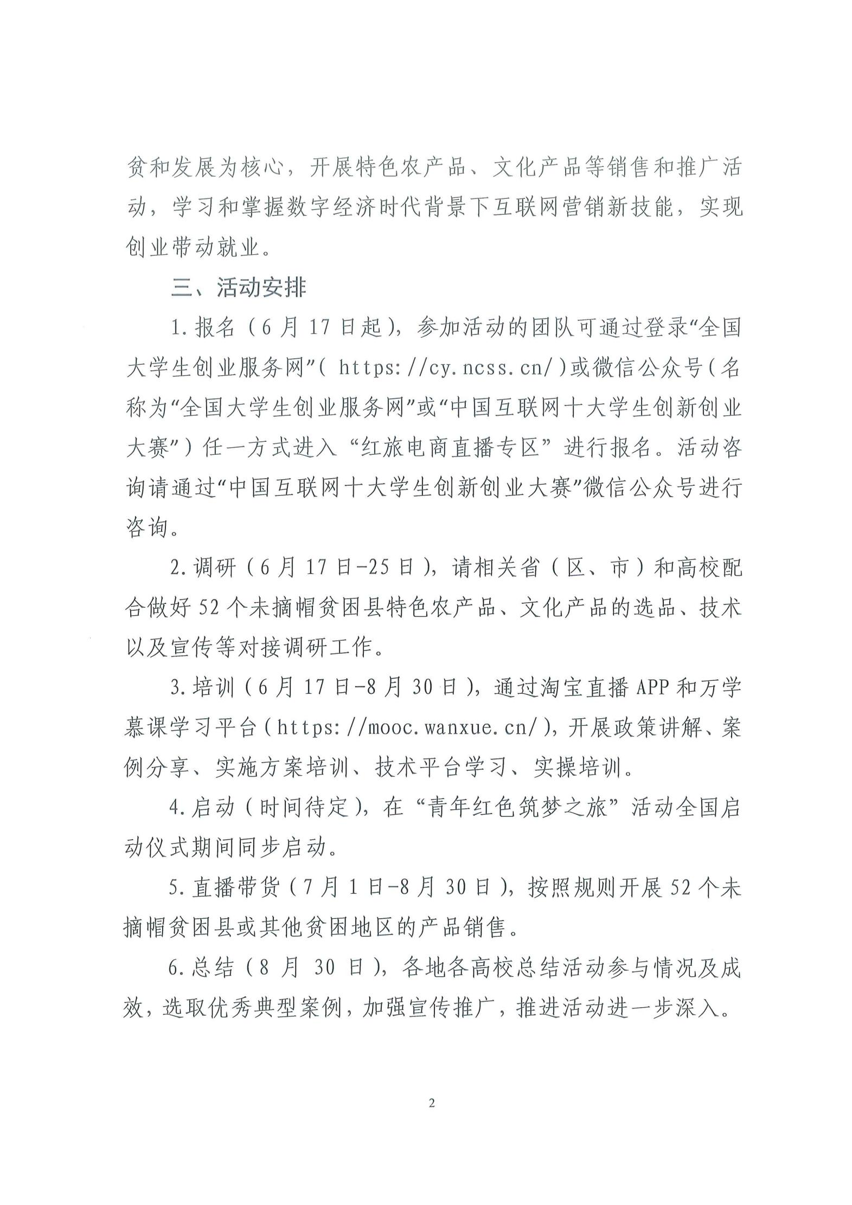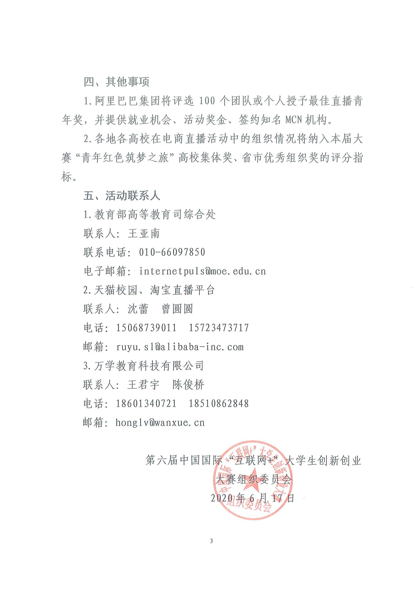

关于组织开展石河子大学“实践育人创新创业

基地”“大学生创新创业工作室”年度工作考核的通知

为贯彻落实《石河子大学深化创新创业教育改革实施方案》，按照年度工作安排，学校决定对“实践育人创新创业基地”“大学生创新创业工作室”进行年度考核。现就有关事项通知如下。

一、考核对象
2017年立项建设的“创业之星”“互联网+”2个实践育人创新创业基地以及“药梦飞翔工作室”等11个创新创业工作室，以及2019年立项建设的化学化工学院创新创业工作室（名单见附件1）。

二、考核安排
考核工作分为两个阶段：
（一）自查、自评阶段：2020年6月16日—30日，各工作室按照学校《关于建设首批”实践育人创新创业基地”和”大学生创新创业工作室”的通知》（石大校发〔2018〕1号）文件要求，客观真实地进行自查、自评。总结建设成效，以书面形式向学校提交《石河子大学“实践育人创新创业基地”“大学生创新创业工作室”年度考核表》（附件2）及相关反映建设成效的材料。
（二）专家评议与考察阶段：2020年7月1日—8日，学校组织专家评议会，专家组根据自评、汇报情况，抽取部分工作室进行现场考察，并给出综合考核结论。考核结论分为优秀、合格与不合格三档。（评议会及现场考察的具体安排另行通知）

三、考核结果的使用
创新创业基地和工作室考核结论为优秀者，学校加大支持力度，并设置为A类创新创业基地或工作室；考核结论为合格者，设置为B类创新创业基地或工作室；考核结论为不合格者，取消命名并不再支持。
工作室实行滚动管理制度。2020年学校还将立项建设新的创新创业工作室并继续对创新创业基地和工作室进行年度考核。

四、工作要求
各学院及相关单位应高度重视工作室年度考核工作，实事求是地进行自查自评，以评促建，稳步提高创新创业教育水平和大学生实践创新能力，并于2020年6月30日前，提交《石河子大学“实践育人创新创业基地”“大学生创新创业工作室”年度考核表》，以及其他反映建设成效的材料的书面材料和电子材料。
联系人郑浩，电话：2058589。具体通知及附件见教务处网页通知。

石河子大学2019-2020学年第二学期

第11-14教学周校级本科教学督导课堂听课反馈

一、整体情况
第11-14教学周，学校本科教学督导组由线上听课、巡课转为线下课堂教学督导，重点关注课堂教学秩序、任课教师课堂授课情况和学生听课状态。督导组通过采取重点听课和随机听课的方式，共督导听课211节次，涉及18个教学单位，210门次课程，207名教师。其中，教学效果评价90分及以上的有107节次，占总听课节次的50.72%；线上教学效果评价为80-89分范围的有98节次，占总听课节次46.45%；线上教学效果评价80分以下范围的有6节次，占总听课节次2.84%.
整体课堂教学秩序：绝大部分任课教师都能在规定的时间提前进入课堂，调试好多媒体设备和直播设备，做好授课前的准备工作；大部分学生能按时到位，按要求做好课前听课准备。整体课堂教学秩序良好，迟到、早退现象极少数发生。
教师授课整体情况：绝大多数教师教学态度认真，备课充分，围绕教学目标精心设计课程教学活动，教学过程完整，条理比较清晰，重点突出，课堂互动氛围较好。在线课程授课平台类型选用恰当，合理利用教学资源。
学生学习整体情况：学生除极个别有迟到、缺课、不听课的现象，大部分学生能提前10-15分钟进课堂。课中跟随老师的讲授展开有效学习，踊跃回答老师的问题，体现了良好地学习氛围。
具体各学院课堂听课反馈评价总体情况见表：

11-14教学周督导专家听课情况汇总表 （单位：节次）
序号 | 学 院 | 听课 总节次 | 90分以上 （节次） | 89-80分 （节次） | 80分  以下  （节次） | 80分以下课程占比 | 90分以上课程占比
1 | 药学院 | 8 | 6 | 2 | 0 | 0.00% | 75.00%
2 | 外国语学院 | 11 | 8 | 3 | 0 | 0.00% | 72.73%
3 | 体育学院 | 8 | 5 | 3 | 0 | 0.00% | 62.50%
4 | 政法学院 | 18 | 11 | 7 | 0 | 0.00% | 61.11%
5 | 马克思主义  学院 | 5 | 3 | 2 | 0 | 0.00% | 60.00%
6 | 师范学院 | 10 | 6 | 4 | 0 | 0.00% | 60.00%
7 | 信息科学与  技术学院 | 7 | 4 | 3 | 0 | 0.00% | 57.14%
8 | 农学院 | 19 | 10 | 8 | 1 | 5.26% | 52.63%
9 | 经济与管理  学院 | 4 | 2 | 2 | 0 | 0.00% | 50.00%
10 | 生命科学学院 | 8 | 4 | 4 | 0 | 0.00% | 50.00%
11 | 食品学院 | 16 | 8 | 6 | 2 | 12.50% | 50.00%
12 | 医学院 | 22 | 11 | 10 | 1 | 4.55% | 50.00%
13 | 化学化工学院 | 19 | 9 | 10 | 0 | 0.00% | 47.37%
14 | 动物科技学院 | 10 | 4 | 6 | 0 | 0.00% | 40.00%
15 | 理学院 | 11 | 4 | 7 | 0 | 0.00% | 36.36%
16 | 水利建筑  工程学院 | 14 | 5 | 7 | 2 | 14.29% | 35.71%
17 | 机械电气  工程学院 | 17 | 6 | 11 | 0 | 0.00% | 35.29%
18 | 文学艺术学院 | 4 | 1 | 3 | 0 | 0.00% | 25.00%
小计 |  | 211 | 107 | 98 | 6 | 2.84% | 50.71%
二、督导具体反馈
（一）教师课堂教学的优点
教师教学准备充分，态度认真，声音洪亮富有激情；熟悉教学内容，讲述条理清晰，重点、难点突出，注重与学生的互动交流；在教学过程中能将多种教学方法和手段结合，教学效果较好。在11-14教学周督导专家组听课过程中教学效果较好的课堂有：

医学院
1.田卉老师讲授的《药理学》课程（5月22日，临床2018-7.8班）。老师精神饱满，语言流畅，有激情。能运用启发式教学，师生互动较好。学生能认真听课，积极参与课堂教学活动。
2.刘清华老师讲授的《临床医学概论》课程（5月28日，检验2017-1班）。老师注意线上线下学生，关注线上学生的听课状态。上课语速适中，有感染力。注重启迪学生思维，课堂互动频繁有序，学生课堂参与度高。在分小组练习询问患者病史的环节，教师深入到每一小组中了解进展情况并作相应指导，体现了课堂的个性化指导。
3.张君老师讲授《医学遗传学》课程（5月19日，医学2015-1.2班）。老师准备充分，围绕教学目标精心设计课程教学活动。语言清晰流畅，有激情。条理清楚，重点、难点突出，板书与多媒体合理利用，课件制作优良，关键词中英文双语标出，有助于学生学习。

水利建筑工程学院
吴晓老师讲授的《材料力学》课程（5月21日，机制2018-3.4班）。老师教学备课充分，精心设计课堂教学活动，内容充实，思路清晰，重难点突出；设备使用娴熟，自备摄像头能够将板书同步实现直播，将PPT与板书有机融合。注重与学生交流互动，课堂气氛活跃。

理学院
1.高艳老师讲授的《大学物理B》课程（5月19日，大土木类2019-1.2.3.4）。老师教学态度认真，对课堂教学内容熟悉。对重难点知识把握清楚。关注学生听课状态，，在PPT演示过程中用鼠标画出讲到的位置，关注线上学生学习。
2.葛本伟老师讲授的《建筑学概论》课程。（5月12日，城规2019-1.2班）。老师备课充分，围绕教学目标精心组织设计；精神饱满，语言清晰流畅，知识面广，内容拓展性强，讲解风趣，较好地启发了学生思维。

药学院
王晓琴老师讲授的《药理学》课程。（5月20日，预防2018-1.2班）。老师采用线上钉钉和线下课堂同步直播。以问题为导向，与专业实际病例相结合，采用启发式教学，边讲边总结，做到课程前后章节知识的融会贯通；课堂上通过提问-回答-反馈，形成师生有效互动的闭环，实现了教与学的同频共振，授课效果非常好。

信息科学与技术学院
康娟老师讲授《程序设计基础C语言》课程（5月14日，应物2019-1.2班）。老师教学内容熟练，语言精炼，重点突出，课堂气氛活跃，学生回答问题积极主动。

外国语学院
1.柴春兰老师讲授的《大学英语（四）》课程（5月20日，2018食政A1班）。老师教学组织真正体现“混合式”教学理念，学生课前自主学习、完成的部分与课堂内容自然紧密结合。教学内容充实，过程完整，目标明确，能够根据当前线上线下同步教学的教学形式调整教学活动，充分利用腾讯会议和网络教学平台组织线上讨论，学生参与度高，效果较好。
2.陈晨老师讲授《大学英语（四）》课程（5月12日，机师动A1班）。老师教学内容充实，材料（案例）新颖有代表性，深度广度适宜。注重学生课前、课中、课后学习状态，及时反馈学生学习情况。

体育学院
周斌老师讲授《军事与国防教育》课程（5月20日，林学2019-1.2班）。老师上课声音洪亮，教学过程完整，条理清楚，层次分明，重点难点突出。通过多种方式调动学生学习积极性，教学效果好。

农学院
1.任毓忠老师讲授《园艺植物病理学》课程（5月28日，园艺20182班）。老师备课充分，对所授内容熟悉，理论联系实际，案例有代表性，讲课条理清楚，层次分明，语言清晰流畅，能够启发学生思维，师生有效互动，课件制作优良，课堂效果好。
2.王雪莲老师讲授《园林花卉学》课程（5月28日，园林2018-1.2班）。教师教学经验和花卉栽培实践经验丰富，能将自己的多年花卉栽培管理心得分享给学生。在授课过程中语言清晰流畅，条理清楚，节奏适中，逻辑性强。

政法学院
1.张瑜老师讲授的《刑法学总论》课程（5月21日，法学2019-1班）。老师教学态度认真，围绕教学目标精心设计课程教学活动。讲授教学过程完整，条理清楚，重点难点突出。注重课堂组织调控，能有效地对学生进行管理, 注重学生课前学习情况,与线下学生互动较好。
2.王倩茹老师讲授《比较政治制度》课程（5月22日，政治2018-1班）。老师精神饱满，讲课有激情，有感染力，在授课过程中能理论联系实际，具有一定的深度和广度，注重与学生的互动和交流，上课氛围好。

马克思主义学院
王丽老师讲授的《毛泽东思想和中国特色社会主义理论体系概论》课程（5月11日，制药20181班/临药2018-1.2班）。教师对所讲内容熟练，思路清晰，重点突出。结合疫情期间中国共产党的执政能力案例，进行分析，理论讲授结束后，会做课堂总结，为学生提取重点授课内容，布置思考题，进行课堂互动。线上同学也进行互动，效果较好。

化学化工学院
郭瑞丽老师讲授《化工原理（一）》课程（5月21日，应化2018-1，2班）。教师课件内容丰富，图文并茂，板书与课件有效结合；教学进程完整，突出了重点，适时加入思考题，强化了课程内容的深度和广度；教师特别注重工程概念的建立，强调方法论教学；课上师生交流频繁，效果较好。

文学艺术学院
王党飞老师讲授《名导演研究》课程（5月19日，新闻20181班）。教学资源丰富，尤其引用一些经典的影视片段，既吸引了学生的兴趣，在学习专业知识的同时渗入对美的感受和欣赏能力。本堂课中，还有一些旁听学生，学生从不同的专业背景和视角探讨，对学生的思维培养是难能可贵的。

生命科学学院
马淼老师讲授的《生态学》课程（5月15日，生科2018-1.2班）。老师具有扎实的专业功底和很深的教学造诣，关爱学生，深受学生喜欢的好老师。

三、存在的问题
（一）主要共性问题
教师方面：
1.在教室里，部分老师更多注重线下教学，对线上同学关注不够，与线上同学互动较少。
2.部分老师教法单一，缺乏与学生的互动，课堂导入设计环节重视不够，随机听课的教师当中，多数教师没有板书，少部分教师有板书但无设计，板书比较随意。
3.教师课件制作质量不高。素材单一，仅有文字信息，且文字过多，字太小，重点不突出等问题。图片、音视频材料相对较少。
学生方面：
授课中有少数学生早退、迟到、缺勤现象；存在课堂上学生玩手机、睡觉、讲话、低头做其他与课堂无关的事等现象。
使用的平台或软件：有杂音、卡顿现象，线上线下同步直播时，老师在课堂上来回走动线上直播有杂音，影响课堂质量。
（二）建议
1.改变单一的授课方法，尝试教学方式的多样化；课堂语言响度要适中，要有起伏感，以吸引注意力，引起思考，活跃课堂气氛，避免听觉疲劳；要重视课堂考勤，时刻关注学生的听课状态。
2.一些学院还存在数量比较多的学生未返校，因此他们线上学习效果也是关注的重点。建议线上设计一些互动环节，课堂教学中要有意识提问线上同学，及时回应他们的问题，努力缩小线上、线下学生学习的差距。
3.从线上直播到课堂授课+直播，教学形态发生变化，老师们需要及时调整，包括教学内容、教学方式等。
4.进一步加强青年教师教学基本功，建议各学院充分发挥基层教学组织作用，实施导师制，制定帮扶计划，帮助青年教师提高教学技能。
5.实验授课应突出学生的主动性，在实验讲解过程中，讲清楚实验步骤和方法，对实验内容给出拓展性内容，满足不同学生的需求，突出对学生能力提升性的教学设计。同时，要严格遵守实验室安全和防疫安全的规定，对学生管理应更加严格，关注学生动态。
6.提高课件制作水平，挖掘教学素材，避免单一的文字信息传递。
（三）具体各学院课堂听课反馈情况
食品学院
1.食质2017-1.2班，《食品安全检测与仪器分析》课程（5月22日，博C108，主讲教师王斌）。
好的方面：老师教学态度认真，备课充分，理论联系实际，深度广度适宜。板书与多媒体合理利用。
不足之处：授课语调较为平淡，坐在后面的学生未认真听课，玩手机。
建议：关注学生学习状态，建议老师能适当走下讲台，督促学生听课。
2.食工2017-1.2.3.4《食品感官评定》课程（5月21日，博C129，主讲教师万银松）。
不足之处：课件文字过于繁琐，文字与背景搭配不协调，个别PPT文字以及图表显示不清楚；学生存在迟到，不听讲的现象。应到57人（50人+7人线上），上课迟到2人。上课过程中有6人玩手机，1人睡觉。
建议：加强课堂管理；进一步优化课件。
3.食工20174/食质2017-1.2班，《食品风味化学》课程（5月13日，博C305，主讲教师刘婧琳）
好的方面：教学过程较完整，层次清楚，重点难点较突出。
不足之处：教师走进课堂显得很匆忙，上节课其他老师课后黑板没有顾上擦，一直留了整节课。讲授的教学内容不够熟练，上课过于依赖PPT， PPT文字过多，字太小。
建议：线上线下教学，准备工作较多，建议老师到课时间再提前一些；优化PPT；增加板书讲课内容的提纲，便于学生穿插回顾学习。

水利建筑工程学院
1.给排2017-2班，《水质工程学》课程（5月7日，博C430，主讲教师吴心蓉）。
好的方面：老师教学态度认真，对课堂教学内容比较熟悉。线上线下同步直播，比较流畅。课堂学生听课比较认真。
不足之处：课堂上老师在讲台来回走，声音传递在线上听起来有强有弱。老师未关注到线上学生状态，与线上学生没有互动。
建议：此课程课上学生12人，网上19人，因此线上学生也是关注的重点，要设计一些线上互动环节。
2.给排2017-1.2班，《水工艺设备基础》课程（5月20日，博A211，主讲教师杜可清）。
好的方面：该老师能按时进入课堂，做好准备工作，线上教学整体流畅。
不足之处：对课堂教学内容不够熟悉，讲授生硬；对重难点知识把握欠缺，上课过于依赖PPT，字太小，没有板书，学生听课效果一般，个别学生存在玩手机现象（8人）。部分学生未佩戴口罩。
建议：加强课堂管理；认真备课，熟悉教材内容，快速适应讲台。建议学院一方面发挥基层教学组织作用，提出帮扶计划，帮助新进教师。另一方面可以观摩优秀教师课堂，学习经验，提高授课技能。

师范学院
1.心理2018-1.2班，《心理测量学》课程（5月8日，博学楼C305，主讲教师马勇）。
好的方面：教师声音洪亮，仪态大方，层次清晰，与学生有互动。使用雨课堂教学，网上资料有上传，同步学生网上听课。
不足之处：课件部分页面字数较多，准备不是很充分，比如原本要展示《斯坦福成就测验》简表，但最终没有找到，也没能展示给学生。
建议：课前准备要充分，课件质量需优化完善。
2.心理2019-1班《普通心理学》课程（5月8日，博学楼B401，主讲教师吕诗莹）。
好的方面：教师语言清晰流畅，条理清楚，节奏很好；采用案例教学，理论联系实际，能够启发学生思维。
不足之处：第一次在教室上课，教师没有提前测试，登陆方式不熟悉，加之教室的设置不完善，换了教室，耽误5分钟课程时间；腾讯会议卡顿，导致直播效果较差.
建议：熟练掌握教室同步上课方式，采用其他直播方式，保证课堂教学正常。

医学院
1.预防2016-1.2班，《社会监督学》课程，（5月15日，博学楼A419（主讲教师周海英）
好的方面：课程讲授中线上采用钉钉直播，可以做到线上和线下教学同步。
不足之处：以教师讲授为主，授课内容过多，且多为重点，授课进度非常快，甚至卫生监督稽查这章只讲了2分钟。PPT上文字太多，未注重与学生的交流。
建议：部分内容可与实际相结合，采用案例方式推进教学。有效安排课程课堂讲授内容和学生自主学习内容，这样课程才能讲授的生动有趣，兼顾专业性和艺术性。加强PPT的制作。要注重与学生的交流，调动学生的学习积极性并营造课堂学习氛围。
2.影像2017-1，2，《卫生学》课程，（5月9日，博C104，主讲教师冯刚玲）。
好的方面：教师的专业基础较扎实，教学内容丰富，条理性强；
不足之处：课程教学中有许多学生并没有认真听课，看手机的，看其它书的，教师并没有进行合理的引导和管理；按照学生的人数，实际到教室来上课的人数只有2/3，其它没到的1/3应该并不都是未返校的学生，教师没有进行有效管理。
建议：加强学生有效管理。
3.医学院的教学见习课，需要精心设计，从以前的病房见习搬到现在的课堂见习，的确有难度。如何到达到或接近于通常病房见习课的教学效果，还需要进一步探索提高。

政法学院
1.法学20171班，《证据法实务》课程（5月15日， 博学楼C311，主讲教师韩川）
不足之处：教学目标阐述不清楚，不明确，重点不突出；教学方法单一，没有互动；没有板书，没有课件。
建议：要关注学生的学习反馈和成效，要有互动，要合理组织课堂，和学生要有诸如眼神等的交流。教学效果有待提高。（这是本课程最后一次课，但仍旧需要目标清晰，内容充实。）
2.社工20191班，《人类行为与社会环境》课程（5月21日，博学楼C309，主讲教师韩梦梦）。
好的方面：该教师为新进老师，所上课程为第一次新课，备课较充分，上课注重提出问题让学生思考，语言表达较为清晰，语速适中，在课程中能够安排学生就某个问题进行讨论。
存在不足：对授课内容不太熟悉，讲解知识点过于死板，对知识点的把握讲解欠缺，分析的过于简单，缺乏感染力。学生方面应到人数44人，实际到课37人，线上3人，有4人早退。
建议：学院对新老师进行帮扶，新老师也可以通过观摩优秀老师课堂，提高教学技能。

农学院
1.农学2018-1.2班《[GX12011]绿洲生态工程》课程（5月29日，博学楼C119，主讲教师刘杨）
好的方面：教师教学态度认真，讲课条理较清晰，能理论联系实际，教学时间分配合理。
不足之处：由于老师是第一次上此内容，加之有人听课，老师显得很紧张，老是重复某句话，对某些所讲内容也不是很熟悉，学生应到50人（7人未返校），实到人数41人，缺课2人，课堂上有个别学生在看手机。
建议：加强课堂管理；观摩优秀教师讲课，学习经验，提高授课能力。
2.林学2018-1 班《荒漠化防治工程》课程（5月28日，博学楼C237（主讲教师王梅）。
教师方面：ppt课件中文字多、字小。坐在后排的学生看清楚很困难。老师在讲课过程中大部分时间盯着电脑屏幕，跟学生交流互动很少。教师切换课件页面的频率非常高，例如：20秒钟切换了5张ppt页面，最高记录是10秒内切换了6张ppt页面。
建议：优化课件，利用好课件，要给学生留够时间去观看理解课件内容，并留足记笔记的时间。加强与学生的互动交流。
学生方面：听课的学生很少，在24位同学的课堂上，11:00时仅有8人在抬头听课，11:17时抬头听课的学生仅剩有4人，其他的学生都在低头写作业、看其它书或玩手机。
建议：关注学生学习状态，加强学生课堂管理。

药学院
药学2019-1.2，3班《中药学基础》课程（5月28日，博C29，主讲教师张思源）。
教师方面：课前准备不充分，老师9:59进教室，上课铃响了还在忙着连接网络；未进行考勤，对班级线上线下应到同学人数不清；教师戴口罩上课，在大教室的后排听不清老师的讲课内容。教师只管讲，未关注到学生的听课状态。
建议：线上线下教学准备工作较多，建议老师到课时间再提前一些。
学生方面：授课班级中有个别同学迟到、缺课现象，或者有同学上课不听讲。 线下课堂应到人数87人，实到85人，缺课2人；线上应到人数6人，实到5人，缺课1人；课堂上认真听课的学生不足10%，绝大多数的学生都在低头干自己的事。
建议：关注学生学习状态，加强学生课堂管理。

化学化工学院
1.植产2019-9班，《大学化学实验B》课程（5月11日，基础楼B417，主讲教师杨金凤）。
好的方面：老师上课能围绕内容安排教学，条理清楚，语言流畅。
不足之处：老师到达教室时间9:58，授课班级中有同学上课不听讲，具体：老师在讲实验课时有学生带手机进入实验室，并且在老师上课时有看手机现象。实验过程中有学生因为太热没有全程戴口罩和护目镜。
建议：上课应提前10分钟到实验室，组织学生领取护具安排实验室。注意防疫安全，讲实验时学生应留在位置上，避免集中聚集。
2.化工2017-1.2班，《化工分离过程》课程（5月13日，博C128，主讲教师白兰莉）。
好的方面：第一次教室上课，教师准备工作充分。
不足之处：课程内容略少，涉及到化工原理的部分内容，没有做系统的分析和归纳性的总结，简单带过，这部分内容与本课程关联紧密，应重点复习，帮助同学回忆并掌握；
建议：精心设计教学过程。

2019-2020学年第二学期11-14教学周

学生信息员听课反馈

一、整体情况
11-14教学周，共有168名学生信息员参与听课并填写在线教学情况学生反馈表，听课438门次，其中线上听课98门次，线下听课340门次，主要听取信息员本人的专业课和公共课。通过听课反馈，教师采用的线上线下同步教学的平台与工具有钉钉、腾讯会议等，课堂中教师主要使用了PPT教学。学生普遍表示能接受这种教学方式，整体授课情况良好。
其中能按照课程表、教学计划顺利开展线上线下同步直播教学的有434节次，占总听课节次99.77%，另有一节课出现十五分钟线上线上教学屏幕共享不成功的情况，后经教师调试解决该问题；能有效进行考勤记录的有411节次，占总听课节次的93.84%；能在网络教学平台上提供教学大纲、教学方案、导学任务、课件、试题、作业等常规性教学资源的有430节次，占总听课节次的98.17%；能围绕课程重点、难点以及线上学习产生的问题，有针对性地安排授课内容的有430节次，占总听课节次的98.17%；能利用有效组织学生课堂互动，及时解答学生的疑问的有420节次，占总听课节次的95.89%；能及时对作业、测验、讨论等学习环节进行评价与反馈的有414节次，占总听课节次94.52%。

二、存在的问题
（一）师生交流方面
1.由于线上课程资料多，教学群信息量大，线上学习的学生容易遗漏作业信息和网上签到，课后学习效率有待提高。
2.视频投影范围有限，当教师用黑板授课时，线上的学生可能会看不到或看不清，导致难以及时跟上教师的授课思路；声音与画面存在延迟，师生互动不同步，影响教学进度和课堂效率。
3.由于线下授课时学生座位分散，坐位靠后的学生可能听不清教师的声音。
（二）课堂纪律方面
1.线下授课时，个别学生上课聊天，课堂杂音较多，课堂纪律欠佳，影响教师授课质量。
2.部分线上听课的学生未按时进入线上课堂或存在挂机听课的现象，教师提问没人反应，影响教师授课进度。
（三）各线上教学平台或工具方面
1.教师线下授课时很难同时照顾到线上线下的学生，教师对PPT进行指点讲解时，线上学生无法充分理解，并且看不到教师板书内容，不利于知识点的连贯学习。
2.在线上课堂中，由于教室收音设备条件的限制，教师在教室内走动授课时，会出现声音忽大忽小的情况，且回声较大，听课效果不佳。
3.线上线下同步教学时，线上网络状态会受所在教室网速的影响，可能出现卡顿现象。
（四）其他方面
1.线上上课人数较少,线上线下学生的结合不紧密，线上学生的参与感不强,教师上课时与线上学生缺少互动,无法及时了解其学习情况。
2.教师讲授完课程内容之后，无法监督线上学生完成实操部分练习，导致线上和线下学生的实操水品产生一定差距。
3.线上线下混合教学，教师需分别进行考勤，比较耽误时间。
4.教室的电脑不支持一些软件的运行，线上听课的学生不能及时跟上教师的授课内容。

三、学生学习基本情况及意见反馈
在11-14教学周，学生平均每天学习7小时，锻炼1小时；学生对网络教学的意见反馈：
1.个别教师课件的文字较多且重难点处解析不明了，学生理解有难度。希望教师在制作课件时，能以图文并茂的形式帮助学生理解记忆，对重难点知识进行标注，提高学习效率。
2.希望教师能在课前强调课堂纪律，提醒在教室的学生听课时保持安静，回答问题时有序作答，避免产生嘈杂的声音影响线上学生的听课。
3.个别教师授课节奏拖沓，语调平缓，缺少激情，课堂氛围沉闷。希望教师在授课过程中声音洪亮、富有激情，能根据教学内容适当调整授课节奏，在重难点讲解时进行强调，加入实例或例题，下节课穿插复习和练习，做到知识点螺旋复现。
4.希望班委主动配合授课教师课前做好考勤工作，避免在授课期间耽误时间。
5.希望教师及时批改在线上不同平台布置的作业，有必要时可以选出经典例题讲解，及时掌握线上学生的学习情况。
6.教师在授课过程中会存在顾及不到网络状态的情况，对线上学生的学习情况不能准确把握。希望教师实时注意网络的问题和线上学生的学习情况，对出现的问题及时解决，不耽误授课进度。

四、学生反映教学效果较好的课程和教师
1.教师授课认真仔细，富有激情，教学进度安排适宜，有助于学生们理解授课内容，充分调动了学生学习积极性。
例如：
《草地学》 动物科技学院 （18级动科1班 5月6日）
主讲教师：张前兵
《天然产物化学》 化学化工学院 （18级化学1班 5月19日）
主讲教师：李燕
《虚拟仪器》 机械电气工程学院 （17级电信1、2班 5月14日）
主讲教师：田敏
《电子金融与支付》 经济与管理学院 （18级金融1、2班 5月7日）
主讲教师：鱼明
2.教师课上能与学生展开互动，授课时重难点突出，授课条理清晰；在课间休息时认真回答学生的问题，为学生答疑解惑；课后教师能及时布置作业，有利于学生巩固所学知识。
例如：
《概率论与数理统计》 理学院 （19级预防1、2班 5月11日）
主讲教师：贾学琴
《毛泽东思想和中国特色社会主义概论》 马克思主义学院 （18级动科1班 5月14日）
主讲教师：叶开亮
《农业气象学》 农学院 （19级植产类8、9班 5月14日）
主讲教师：姜艳
《植物学B》 生命科学学院 （19级植产类3、4班 5月7日）
主讲教师：吴玲
《社会调查研究方法》 政法学院 （19级政治1、2班 5月12日）
主讲教师：李玲
3.教师能提前进入教室调试线上授课设备；在新课开始前引用实例做导入，引导学生充分思考；在授课中，能同时照顾到线上与线下学生的听课情况，提醒上课开小差的学生，保持良好的课堂纪律和学习氛围。
例如：
《大学英语（二）》 外国语学院 （19级美术1、2班 5月19日）
主讲教师：邹晓惠
《色彩人物》 文学艺术学院 （19级美术1班 5月18日）
主讲教师：樊德喜
《Java程序设计》 信息科学与技术学院 （19级计算机类5、6班 5月8日）
主讲教师：张欣
《食品工程原理（二）》 食品学院 （18级食品1、2班 5月7日）
主讲教师：翟金兰
《军事与国防教育》 体育学院 （19级城规1、2班 5月19日）
主讲教师：王惊雷
4.教师定期在QQ群里分享本课程的各类资料；授课时引导学生回顾以前的知识点，保证新旧知识间的融会贯通；上课时，教师和学生共同推导，引出本课的重难点，有助于学生对所学内容的理解。
例如：
《语文学科教学论》 师范学院 （18级汉文1、2班 5月7日）
主讲教师：余锐金
《理论力学》 水利建筑工程学院 （19级水利类1、2班 5月11日）
主讲教师：王玮
《药理学》 药学院 （18级临床1、2班 5月11日）
主讲教师：胡艳丽
《病理学（一）》 医学院 （18级临床1、2、3班 5月11日）
主讲教师：邹泓

